MANUAL DE USO

Infinite Survival



Índice

1. Propósito 3

2. Objetivo del juego 4

3. Cómo jugar 5

# 1. Propósito

El siguiente manual tiene como finalidad ser una guía, de tal forma que el lector pueda adquirir los conceptos indispensables para lograr los objeticos del juego y a su vez disfrutar del mismo.

En los siguientes apartados daremos una idea más detallada sobre el alcance y ventaja del juego.

Cualquier comentario o sugerencia respecto al juego, los desarrolladores estarán dispuestos a recibirla con todo agrado, analizar las modificaciones que llevarían y solventarla en el menor tiempo posible.

Puede contactar con nosotros mediante un correo a cualquiera de las siguientes direcciones:

* [pablo.perezmanso@estudiante.uam.es](mailto:pablo.perezmanso@estudiante.uam.es)
* [alejandro.morenos@estudiante.uam.es](mailto:alejandro.morenos@estudiante.uam.es)

# 2. Objetivo del juego

El juego consta de dos objetivos principales:

* Recorrer la mayor distancia en el juego, evitando los obstáculos que poco a poco irán apareciendo en el camino y logrando no caer en los vacíos entre plataformas que surgirán durante el recorrido.
* Conseguir el mayor número de monedas durante la carrera, monedas que se nos irán apareciendo junto a los obstáculos que mencionábamos anteriormente.

Para completar los objetivos del juego, junto a las habilidades de saltar y agacharse, contaremos con la habilidad especial del PowerUp, la cual nos ayudará considerablemente a superar nuestro record.

# 3. Cómo jugar

Durante el inicio del videojuego veremos como la carga se nos detalla haciendo que la barra de carga aumente hasta que el juego esté completamente cargado:

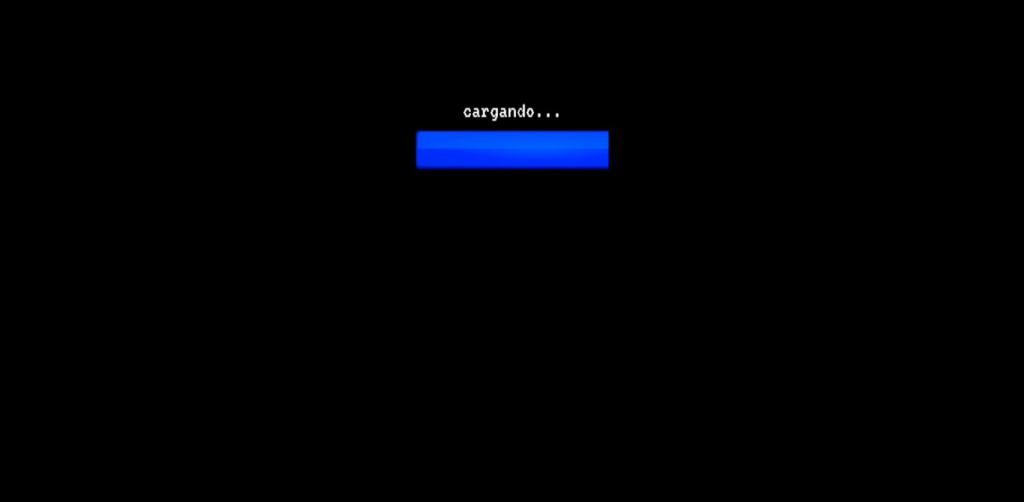

Una vez el juego ha cargado tenemos el primer contacto con el menú principal:

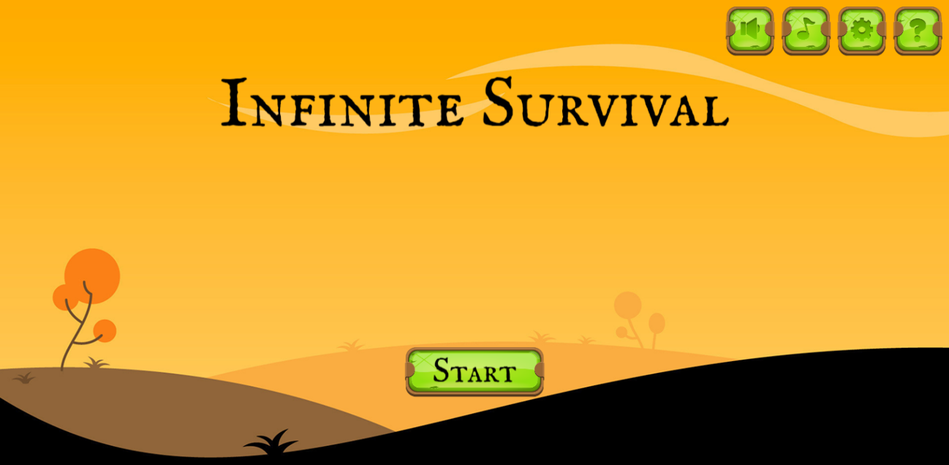

En las diferentes opciones que tenemos en la esquina superior podemos hacer las siguientes acciones:



Activa y desactiva la música del juego



Activa y desactiva los efectos del juego

Abre el menú de opciones para cambiar la dificultad



Activa el menú de ayuda

El menú para cambiar la dificultad se nos mostrará de la siguiente manera:

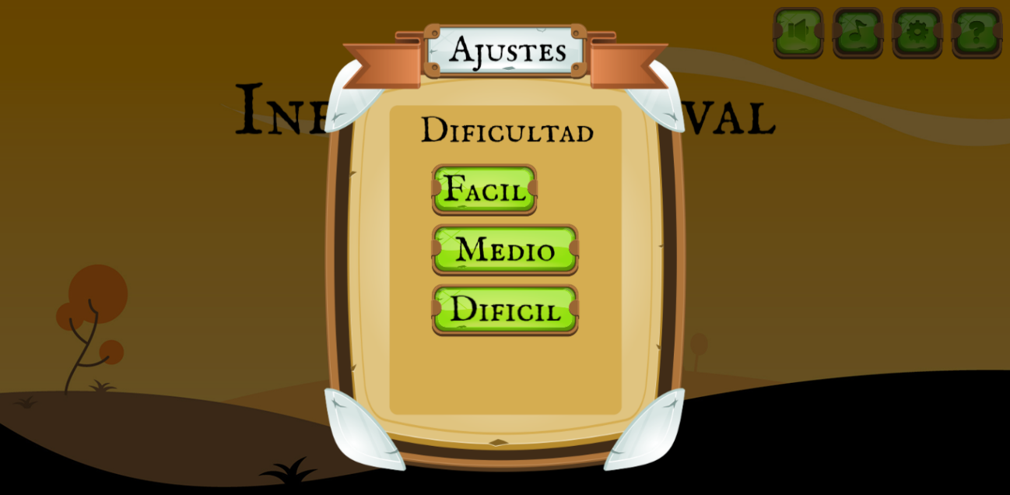

Tendremos tres dificultades entre las que podremos elegir:

* Fácil: la densidad de enemigos será menor y no habrá plataformas que saltar.
* Medio: la densidad de enemigos será menor y habrá que saltar entre plataformas.
* Difícil: la densidad de enemigos será alta y habrá que saltar entre plataformas, aumentando la densidad de estos saltos.

Por otro lado, si abrimos el menú de ayuda nos mostrará unas pequeñas instrucciones sobre el objetivo del juego, controles, información y enemigos.

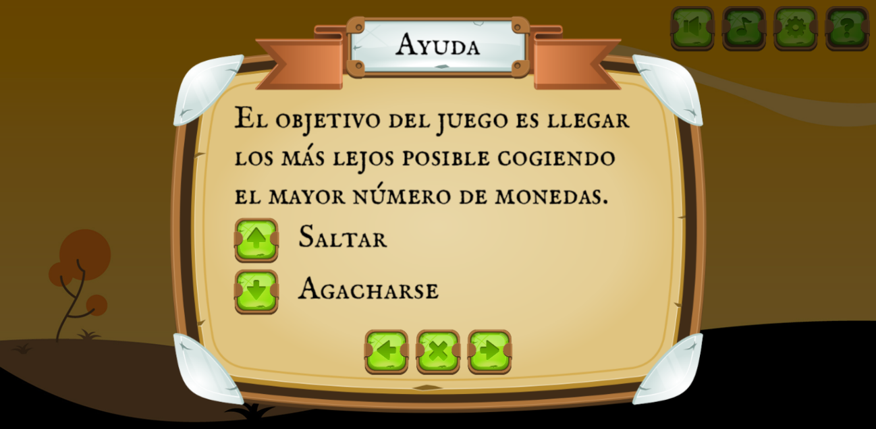



Cierra el menú de ayuda

Retrocede a la página anterior de la ayuda

Avanza a la siguiente página de la ayuda

Una vez pulsamos el botón “Start” comenzará una nueva partida ajustada a la dificultad que hayamos seleccionado:

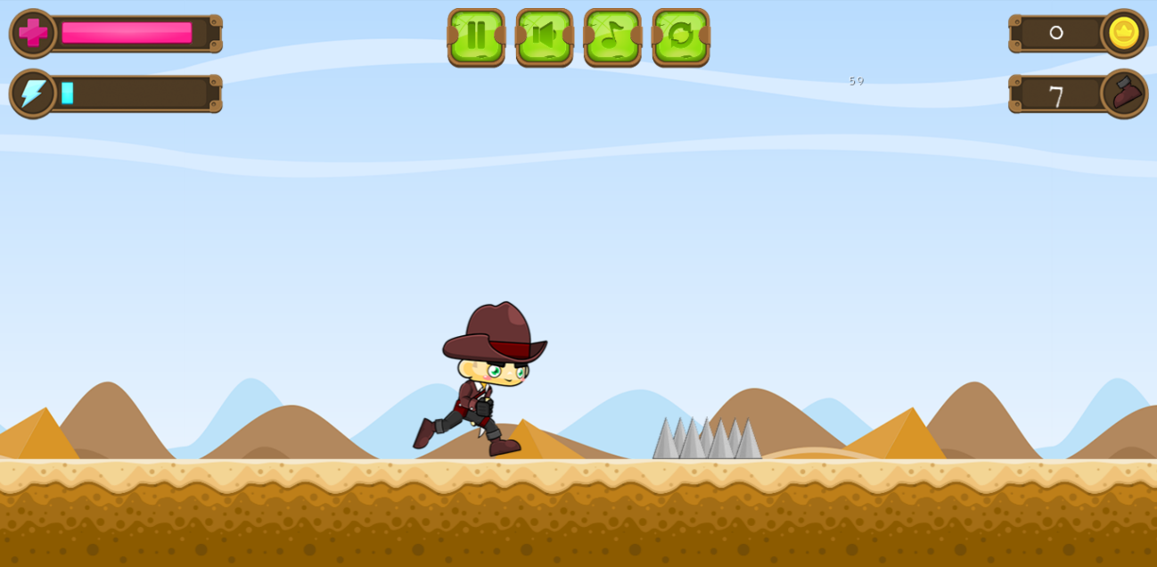

En la pantalla del juego se nos plantea el jugador que corre horizontalmente por el desierto sin posibilidad de parar. Habrá que correr eternamente intentando evitar a los enemigos y los saltos. Durante el juego tendremos que hacer uso del teclado para poder jugar. Los controles de telcado soportados son los siguientes:



El jugador saltará evitando enemigos y barrancos



El jugador se deslizará evitando los enemigos altos



Activa el PowerUp del jugador

En la pantalla anterior se nos muestran los siguientes indicadores:



Vida restante

Carga del PowerUp, una vez se complete podremos usarlo

Monedas recogidas

Distancia recorrida

Además, se muestran los siguientes botones:



Activa y desactiva la música del juego



Activa y desactiva los efectos del juego



Abre el menú de pausa



Termina esta partida y empieza una nueva

El menú pausa que se muestra es el siguiente:

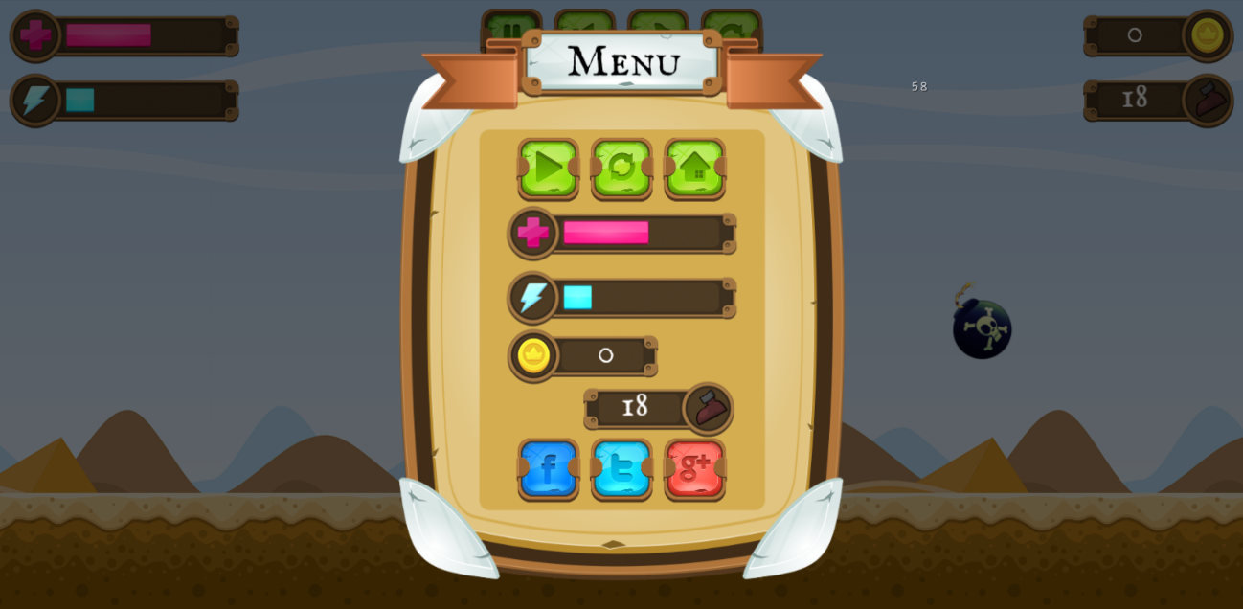

En el se muestran diferentes controles sobre los que ya hemos hablado, que seguirán realizando o mostrando la misma función. Los nuevos controles son los siguientes:



Reanuda el juego cerrando el menú de pausa

Cierra la partida actual y nos manda al menú inicial

Comparte el juego en Facebook

Comparte el juego en Twitter

Comparte el juego en Google+

Si durante el juego activamos el PowerUp nuestra apariencia cambiará y comenzará a descargarse la barra. Además todos los objetos que colisionen con nosotros no nos quitarán nada de vida. En el caso de caer por un precipicio no moriremos, ya que volveremos a la vida.

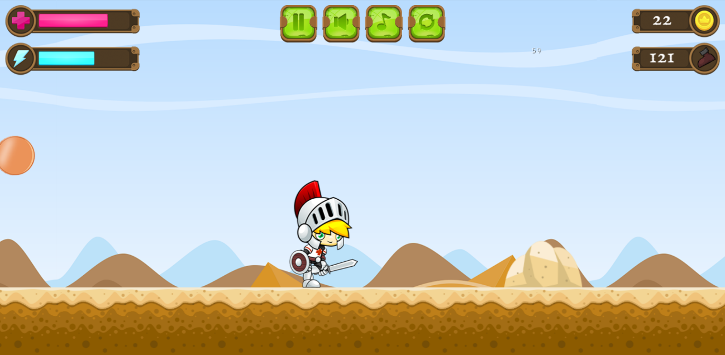

Durante el juego diferentes objetos podrán quitarnos vida. Dependiendo de la vida que nos quiten existen los siguientes:

|  |  |  |  |  |  |
| --- | --- | --- | --- | --- | --- |
| 100 | 66 | | 33 | | |
|  |  | |  | |  |
|  | | | | | |
| 10 | | | | | |
|  | |  | |  | |

La vida bajará cuando el jugador entre en contacto con uno de estos enemigos, pero se irá recuperando poco a poco. En caso de que llegue o baje de 0, habremos muerto y finalizada esa partida:

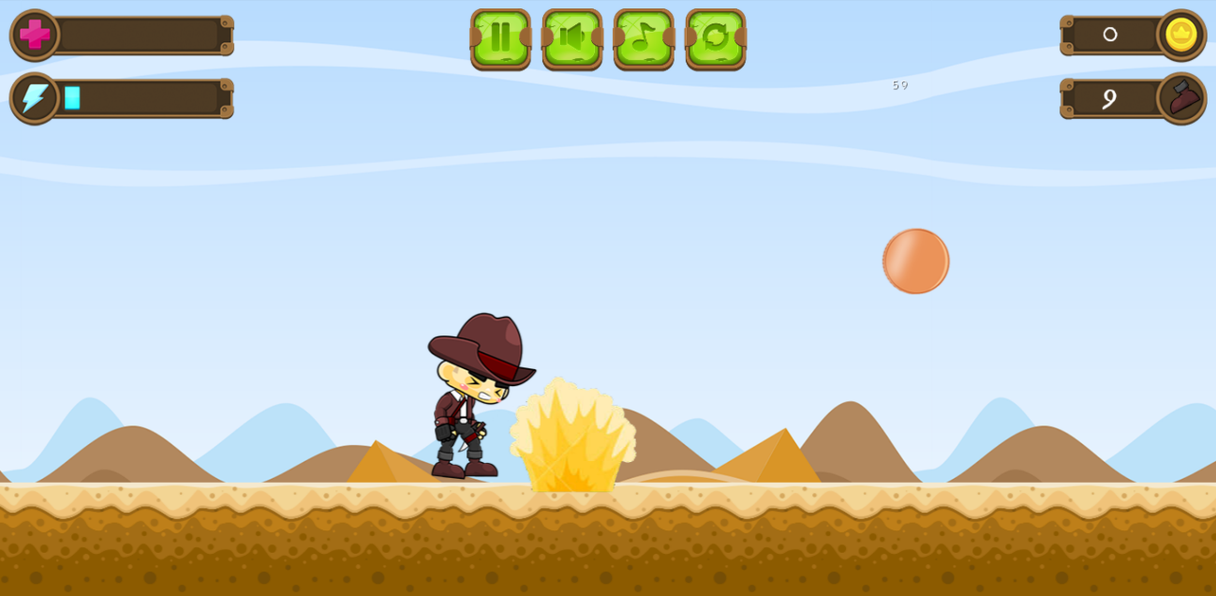

En caso de llegar a este punto se nos mostrará un mensaje para que introduzcamos nuestro nombre de usuario en caso de que no lo hayamos hecho ya previamente, y se lanzará el menú de GameOver.

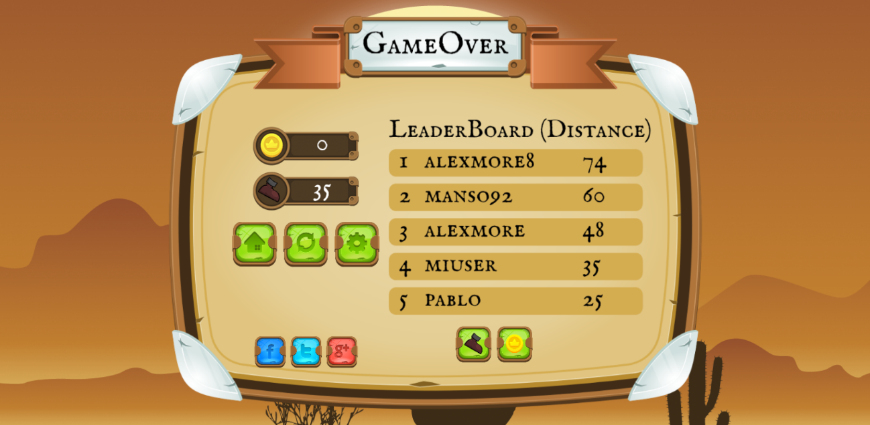

En el se nos muestra el resumen de la partida que hemos hecho a través de los controles de los que ya hablamos previamente. Además, en la parte derecha se nos mostrará el LeaderBoard, una tabla con las 5 mejores puntuaciones que se han obtenido. Además, en caso de que estemos leyendo los campeones y alguien supere su record, automáticamente se recargará y nos mostrará los nuevos campeones. Podremos intercambiar entre las categorías con los siguientes botones:



LeaderBoard basado en la distancia recorrida



LeaderBoard basado en las monedas recogidas

Además, en caso de querer ver un GamePlay del mismo en el que se muestran todas las opciones que aquí ya se han detallado, continua al siguiente enlace:

<https://youtu.be/A2Ot3dOSwCg>